МИНИСТЕРСТВО ОБРАЗОВАНИЯ И НАУКИ РОССИЙСКОЙ ФЕДЕРАЦИИ
Федеральное государственное автономное образовательное
учреждение высшего образования
Нижегородский государственный университет имени Н.И. Лобачевского

И.Д. Камскова

Основы работы с базами данных. Таблицы и запросы.

Практикум

Рекомендовано методической комиссией
Института экономики и предпринимательства
для студентов ННГУ по направлению подготовки
430302‒ «Туризм»

Нижний Новгород
2015
УДК 681.3
ББК 32.81

И.Д. Камскова. Основы работы с базами данных. Таблицы и запросы.. Практикум. Нижний Новгород: Нижегородский государственный университет им. Н.И. Лобачевского, 2015. − 41 с.

Рецензент: д. ф.-м.н., профессор Болдыревский П.Б.

Практикум содержит практические задания и методические рекомендации по их выполнению для студентов по направлению подготовки 430302‒ «Туризм». В процессе их выполнения студенты на практике изучают создание структуры базы данных, а также технологии управления данными, хранящимися в базе. В практикуме приводятся задания по работе с системой управления базами данных (СУБД) Microsoft Access 2007.

Ответственный за выпуск:
председатель методической комиссии
факультета управления и предпринимательства ННГУ
к.э.н., доцент С.Д. Макарова

© Нижегородский государственный
университет, 2015
© Составление, И.Д. Камскова, 2015

Оглавление

Введение 4
1. Определение БД И СУБД 5
Задание 1.1. Создание структуры базы данных. Объект Таблицы 6
Задание 1.2. Создание остальных таблиц базы данных 8
Самостоятельная работа 1.1 10
2. Редактирование структуры базы данных. Мастер подстановок 12
Задание 2.1. Использование фиксированного набора значений в мастере подстановок 12
Самостоятельная работа 2.1 14
Самостоятельная работа 2.2 14
Задание 2.2. Использование значений из таблицы в мастере подстановок 14
Самостоятельная работа 2.3 16
3. Редактирование и анализ данных в базе данных 17
Задание 3.1. Использование фильтров 17
Задание 3.2. Использование расширенных фильтров 18
Самостоятельная работа 3.1 18
4. Установление связей между таблицами базы данных 20
Задание 4.1. Работа со Схемой данных 20
5. Работа с запросами 22
Задание 5.1. Создание простого запроса 24
Самостоятельная работа 5.1 24
Самостоятельная работа 5.2 24
Задание 5.2. Создание запроса с условием 24
Самостоятельная работа 5.3 25
Самостоятельная работа 5.4 25
Задание 5.3. Создание параметрических запросов 25
Самостоятельная работа 5.5 26
Самостоятельная работа 5.6 26
Самостоятельная работа 5.7 26
6. Многотабличные запросы 27
Задание 6.1. Объединение записей в многотабличном запросе 28
Задание 6.2. Группировка записей в многотабличном запросе 30
Самостоятельная работа 6.1 30
Самостоятельная работа 6.2 30
7. Перекрестные запросы 31
Задание 7.1. Создание перекрестного запроса 32
Самостоятельная работа 7.1 33
Самостоятельная работа 7.2 33
Самостоятельная работа 7.3 33
Самостоятельная работа 7.4 34
8. Запросы на повторяющиеся записи 35
Задание 8.1. Запросы на повторяющиеся записи 35
Самостоятельная работа 8.1 35
9. Вычисляемые поля в запросе 36
Задание 9.1. Создание вычисляемого поля в запросе. 36
Задание 9.2. 37
Задание 9.3. 37
Задание 9.4. 38
Самостоятельная работа 9.1 38
Контрольные задания 39
Контрольное задание 1. 39
Контрольное задание 2. 39
Контрольное задание 2. 39
Список литературы 40

Введение
Сфера туризма и гостиничного бизнеса одно из самых информационно насыщенных. Вот почему так важно будущим менеджерам в сферы туризма и гостиничного бизнеса освоить современные информационные технологии для освоения эффективных технологий сбора, хранения, обработки и анализа больших объемов информации.
Использование системы управления базами данных в настоящее время является наиболее популярной технологией обработки информации. Поэтому изучение СУБД Microsoft Access 2007 и выполнение данного практикума ориентированы на то, чтобы помочь студентам приобрести необходимые практические навыки по работе с базами данных (БД), в том числе создание структуры БД, анализ и модификация данных, хранящихся в БД.
Практикум состоит из девяти глав, каждая из которых содержит теоретическую часть, задание с методическими рекомендациями, задания для самостоятельного выполнения. В конце практикума представлены контрольные задания для самостоятельного выполнения. Для выполнения заданий используется СУБД Microsoft Access 2007, входящий в состав Microsoft Office 2007, доступная как в компьютерных классах, так и на домашних компьютерах студентов..

Определение БД И СУБД
База данных (БД) – это совокупность взаимосвязанных данных, которые хранятся во внешней памяти компьютера, и организованы по определенным правилам, которые предполагают общие принципы описания, хранения и обработки данных.
Сама по себе БД содержит только информацию и не может обслуживать запросы пользователя на поиск и обработку информации. Обслуживание пользователя осуществляет система управления базой данных (СУБД).
СУБД – это программное обеспечение, которое позволяет создавать БД, обновлять и дополнять информацию, обеспечивать гибкий доступ к информации. СУБД создает на экране компьютера определенную среду для работы пользователя (интерфейс), и имеет определенные режимы работы и систему команд.
Существует несколько классов СУБД, самая популярная из них - Реляционная СУБД.
Реляционной (от английского “relation” - отношение) называется БД, которая содержит информацию, организованную в виде прямоугольной таблицы.
Каждая строка таблицы содержит информацию об одном конкретном объекте БД (книге, сотруднике, товаре), а каждый столбец – конкретную характеристику этого объекта (фамилия, название, цена). Строки такой таблицы называются записями, столбцы – полями или атрибутами.
Поля таблицы описывают свойства того объекта, информация о котором хранится в таблице.
Каждая запись должна отличаться от другой значением хотя бы одного поля, которое называется ключом.
Ключевое поле – это поле или группа полей, которые однозначно определяют значения других атрибутов в строке. Например, табельный номер сотрудника, код изделия, номер автомобиля.
Таб_№ | ФИО | Дата_рожд | Должность | Оклад
001 | Иванов И.И. | 12.05.65 | управляющий | 25000
002 | Петров П.П. | 30.10.75 | бугалтер | 15000
003 | Сидоров С.С | 04.01.81 | продавец | 10000

Каждое поле имеет свой формат и тип. Реальные БД состоят, как правило, из нескольких таблиц, связанных между собой каким-нибудь полем и, при запросе к такой БД можно использовать информацию из разных таблиц.

Система управления базами данных Microsoft Access
СУБД Microsoft Access, входящая в состав интегрированного пакета Microsoft Office, - это система, обеспечивающая эффективную разработку и сопровождение реляционных баз данных. Данные в таких базах структурированы в виде одной или нескольких таблиц.
Функциями СУБД Access являются:
- обеспечение ввода данных в таблицы БД (базы данных);
- хранение данных;
- отбор данных по заданному признаку (критериям или параметру);
- преобразование структуры БД;
- условное форматирование, проверка вводимых значений в таблице БД;
- ввод данных, являющихся результатом решения задач в табличном или ином удобном для пользователя виде;
- создание связанных объектов;
- установка ссылочной целостности данных;
- графическое отображение данных в виде диаграмм, графиков, связанных таблиц и т.п.
Файл БД под управлением СУБД Access 2007 – это файл, по умолчанию имеющий расширение .accdb, который может включать в себя следующие классы объектов:
- Таблицы – объекты, предназначенные для хранения данных.
- Запросы – объекты, предназначенные для фильтрации набора данных, для обработки таблиц и других запросов.
- Формы – электронные бланки, предназначенные для ввода и редактирования БД в интерактивном режиме, могут содержать рисунки, графики и другие внедренные объекты.
- Отчеты – объекты, позволяющие представить отобранную или обработанную информацию в виде распечатки документа, оформленного соответствующим образом.
Таблицы, запросы, формы, отчеты, макросы, модули и страницы – это самостоятельные объекты, сохраняющиеся в общем файле БД. Благодаря этому значительно облегчены создание связанных объектов и проверка ссылочной целостности данных.

Задание 1.1. Создание структуры базы данных. Объект Таблицы
Программа Microsoft Access запускается как любое приложение Windows. После запуска программы на экране появится окно приложения, а также диалоговое окно, в котором пользователь выбирает один из вариантов продолжения работы. При выборе новой базы данных откроется окно с пустой базой данных.
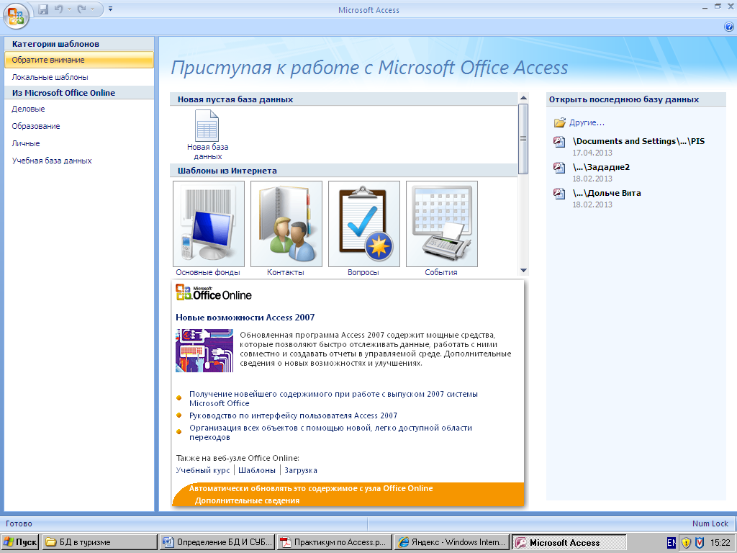

Выберите значок Новая база данных. Появится диалоговое окно. Введите в поле Имя файла название файла Trip и нажмите кнопку Создать.
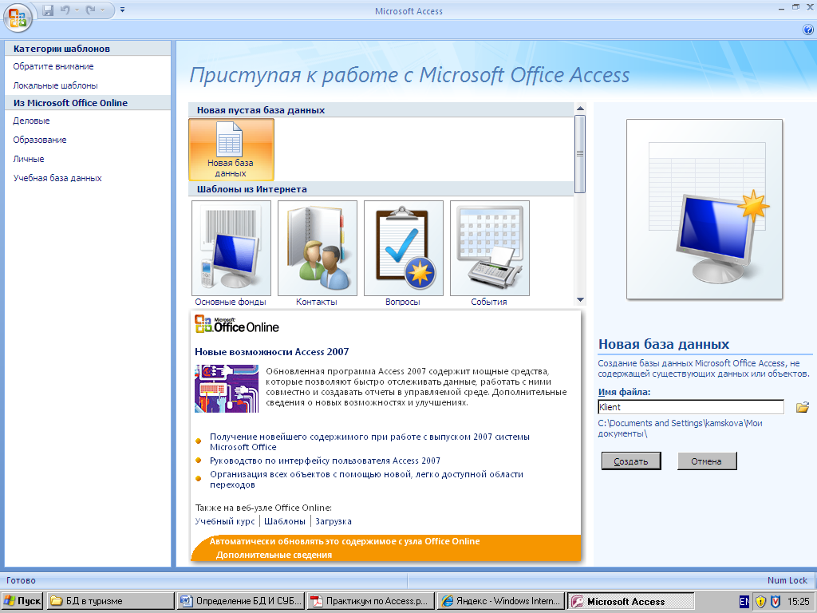

На экране появится табличный режим работы с БД Access.
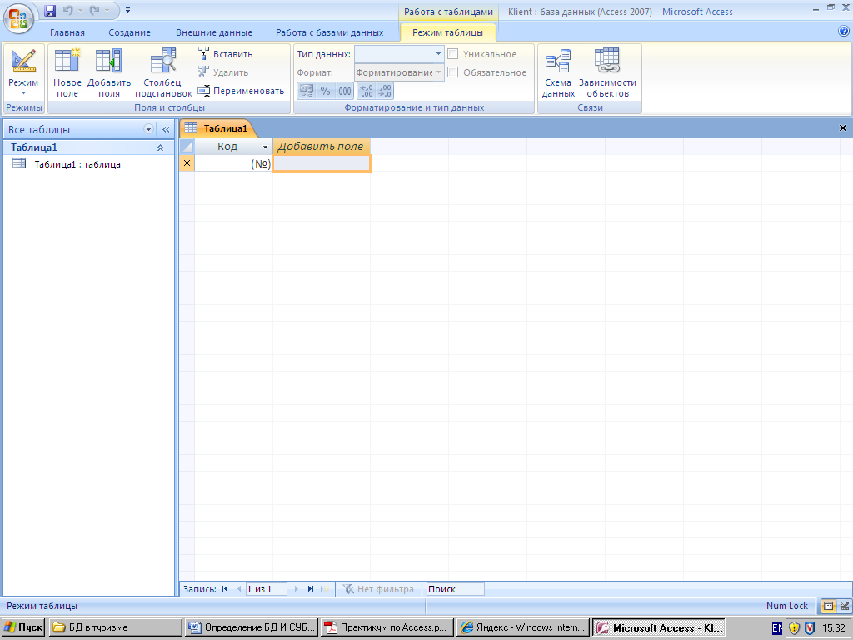

Теперь необходимо сохранить таблицу. Нажимаем кнопку сохранить и вводим имя таблицы Клиенты.
Создание структуры и наполнения таблиц БД, могут быть созданы двумя основными способами:
- Таблица – таблица стандартной структуры, поля которой можно определить непосредственно в таблице. В этом режиме удобно просматривать содержимое записей таблицы.
- Конструктор – создание структуры таблицы, описание свойств полей таблицы.
Перейдите в режим конструктора, выбрав на вкладке Режимы команду Конструктор. Далее начнем создавать структуру таблицы, а затем заполним ее. Эти действия разобраны в Задании 1.

Задание 1.2. Создание остальных таблиц базы данных
Создадим базу данных для туристического агентства «Вояж». В базе данных должна храниться информация о существующих турах, клиентах, сотрудниках агентствах, а также информация о проданных турах.
Проанализировав предметную область, определяем, что у нас существует 4 объекта, информацию о которых необходимо занести в базу данных.
- Клиенты
- Сотрудники
- Тур
- Продажа тура
Таблица Клиенты у нас уже создана. Теперь определим структуру этой таблицы, т.е. определим, информацию о каких свойствах клиентов компании необходимо сохранить в базе денных (т.е. какие поля (атрибуты) таблицы Клиенты необходимо определить). Скорее всего это:
- Фамилия
- Имя
- Отчество
- Дата рождения
- Пол
- Паспортные данные
- Адрес
- Контактный телефон
- Категория клиента
Каждое поле таблицы БД обладает некоторыми свойствами. Это Имя поля, Тип данных, Описание, Свойства поля (Общие и Подстановка). Свойства полей задаются на специальном бланке, содержащем столбцы:

В зависимости от выбранного типа данных определяется размер, формат поля и другие свойства.
Существуют ограничения для имен полей:
- длина имени – максимум 255 символов;
- любая комбинация букв, цифр, пробелов за исключением точки, восклицательного знака, надстрочного символа, квадратных скобок, кавычек;
- не начинается с символа пробел;
- не совпадает с именами свойств или элементов управления.
В режиме Конструктор можно установить первичный ключ (одно или несколько полей, имеющих уникальное для каждой записи значение), а также один или несколько индексов, ускоряющих доступ к данным. Поэтому для таблицы клиентов зададим еще одно поле – Код клиента.
1. Введите в режиме конструктора следующие поля и их характеристики:
Имя поля | Тип данных | Свойство поля
Код_клиента | Счетчик
Фамилия | Текстовый | Размер поля - 30
Имя | Текстовый | Размер поля - 20
Отчество | Текстовый | Размер поля - 20
Дата рождения | Дата/время | Формат поля – краткий формат даты
Пол
Паспортные данные | Текстовый | Размер поля - 70
Адрес | Текстовый | Размер поля - 70
Контактный телефон | Текстовый | Размер поля - 15
E-mail | Текстовый | Размер поля - 15
Категория клиента

2. Убедитесь, что поле Код_клиента является ключевым, т.е. пиктограмма Ключевое поле активна (вкладка Конструктор таблиц группа Сервис). Тип данных и свойства полей Пол и Категория клиента зададим позже.
3. Сохраните таблицу.
4. Перейдите в режим таблицы (вкладка Конструктор группа Режимы) .
5. Заполните таблицу данными о себе и о 5 окружающих вас студентах. При необходимости измените ширину полей. Для этого установите маркер мыши на границу между названиями полей. Он примет вид двунаправленного перекрестия. Удерживая нажатой левую кнопку мыши, измените ширину полей.
6. Сохраните таблицу.
7. Закройте таблицу, выбрав в контекстном меню ярлычка команду Закрыть.

Самостоятельная работа 1.1
1. На вкладке Создание Выберите команду Конструктор таблиц и создайте в режиме конструктора таблицу Сотрудники, имеющую следующую структуру:
Имя поля | Тип данных | Свойство поля
Код_сотрудника | Счетчик
Фамилия | Текстовый | Размер поля - 30
Имя | Текстовый | Размер поля - 20
Отчество | Текстовый | Размер поля - 20
Дата рождения | Дата/время | Формат поля – краткий формат даты
Паспортные данные | Текстовый | Размер поля - 70
Адрес | Текстовый | Размер поля - 70
Контактный телефон | Текстовый | Размер поля - 15
Должность
2. Сохраните таблицу.
3. Перейдите в режим таблицы (вкладка Конструктор группа Режимы) и заполните таблицу данными о сотрудниках турагенства. Сохраните таблицу.

Редактирование структуры базы данных. Мастер подстановок
Поле подстановок — это поле в таблице, значение которого загружается из другой таблицы или из списка значений. Поле подстановок можно использовать для отображения поля со списком. Значения могут быть взяты из таблицы, запроса или введены пользователем.
Поле подстановок можно создать вручную, задав свойства поля подстановок, или автоматически путем заполнения полей мастера подстановок.
По возможности следует использовать мастера подстановок для создания поля подстановок. Мастер подстановок упрощает процесс и автоматически заполняет соответствующие свойства поля, а также создает соответствующие связи между таблицами.
Выделяют два режима работы мастера подстановок:
1. Мастер подстановок – ссылка на таблицу, запрос - поля таблицы могут заполняться значениями полей из других таблиц или запросов. После завершения работы мастера подстановки следует просмотреть на вкладке Подстановка свойства поля, которые можно отредактировать. Источник строки записан на языке запросов SQL.
2. Мастер подстановок – ссылка на фиксированный список значений – создание фиксированного набора значений для поля. Для полей подстановки из фиксированного набора значений на вкладке Подстановка указывается Тип элемента управления – Поле со списком, Тип источника данных – Список значений. Источник строк содержит через точку с запятой перечисления элементов списка.

Задание 2.1. Использование фиксированного набора значений в мастере подстановок
- Откройте таблицу Клиенты в режиме конструктора. Выберите тип данных поля Категория клиента – Мастер подстановок. Откроется окно мастера подстановок. Выберите параметр Будет введен фиксированный набор значений (см.рисунок).
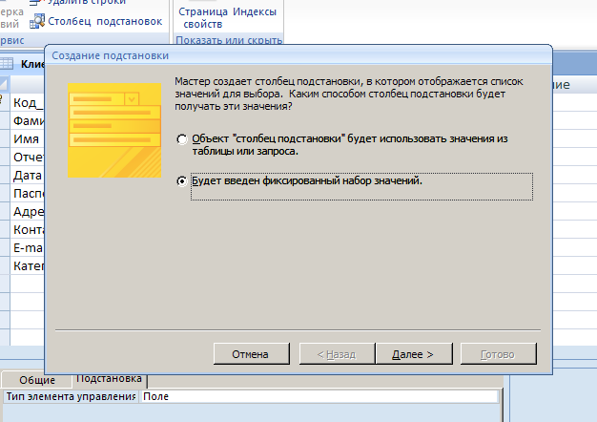
- Нажмите кнопку Далее. Введите значения подстановок как показано на рисунке.
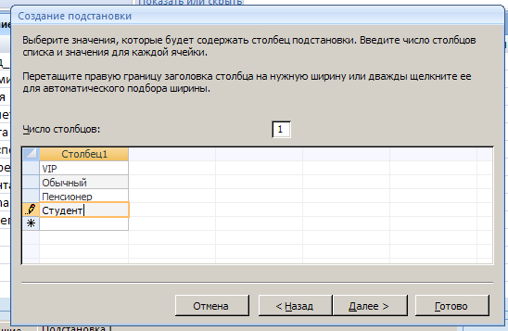

- Нажмите кнопку Далее. В следующем окне мастера нажмите кнопку Готово.
- Посмотрите, как заполнилась вкладка Подстановка в окне Свойства поля.
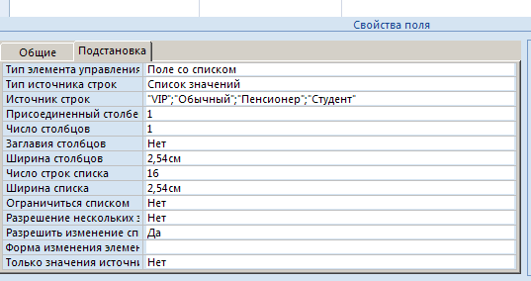

- Сохраните таблицу Клиенты и перейдите в режим Таблица. Заполните значение поля Категория клиентов у всех введенных клиентов. Опять сохраните таблицу и закройте ее.
- Самостоятельно введите при помощи мастера подстановок тип поля Должность в таблице Сотрудники, задав следующие значения.
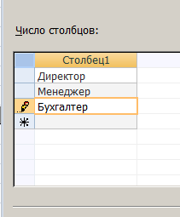
- Сохраните таблицу. Перейдите в режим Таблица. Заполните значение поля Должность у всех введенных сотрудников. Опять сохраните таблицу и закройте ее.

Самостоятельная работа 2.1
- Введите два значение - М и Ж – в поле Пол таблицы Клиенты при помощи Мастера подстановок.

Самостоятельная работа 2.2
- Создайте таблицу Страны, имеющую следующую структуру.
Имя поля | Тип данных | Свойство поля
Код_страны | Счетчик
Название | Текстовый | Размер поля - 20
Язык | Текстовый | Размер поля - 30
Валюта | Текстовый | Размер поля - 20
Столица | Текстовый | Размер поля - 20

- Заполните таблицу данными 10-15 стран.

Задание 2.2. Использование значений из таблицы в мастере подстановок
- Создайте таблицу Города, имеющую следующую структуру.
Имя поля | Тип данных | Свойство поля
Код_города | Счетчик
Название | Текстовый | Размер поля - 30
Страна | Мастер подстановок
- В первом окне Мастера подстановок установите параметр «Объект «столбец подстановки» будет использовать значение из таблицы или запроса» и нажмите кнопку Далее;
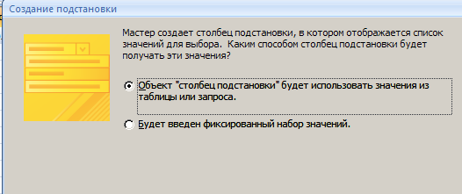

- Во втором окне выберите таблицу Страны, установите значение параметра Показать - Таблицы и нажмите кнопку Далее;
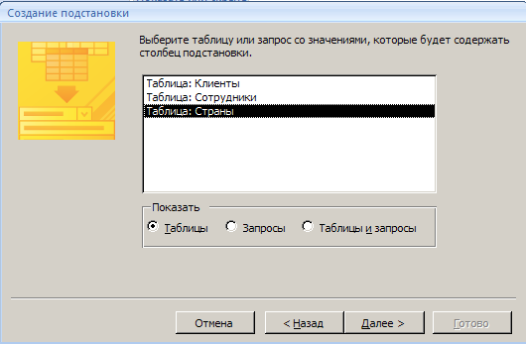
- В следующем окне перенесите поле Название из левой части окна в правую при помощи кнопки . Нажмите кнопку Далее.
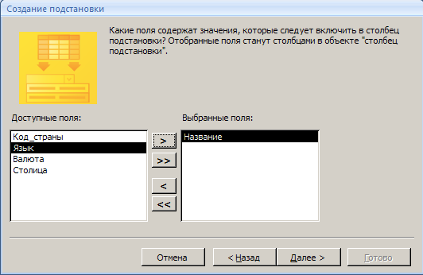
- В следующем окне отсортируйте название стран по возрастанию. Нажмите кнопку Далее.
- В следующем окне нажмите кнопку Готово.
- В режиме конструктора посмотрите, как заполнилась вкладка Подстановка в окне Свойства поля у поля Страны.
- Сохраните таблицу и перейдите в режим Таблица. Введите 10-15 названий городов и укажите соответствующие им страны. Сохраните таблицу.
- Перейдите на вкладку Работа с базами данных и выберите команду Схема данных. У вас должна появиться связь между базами данных, которая выглядит следующим образом:
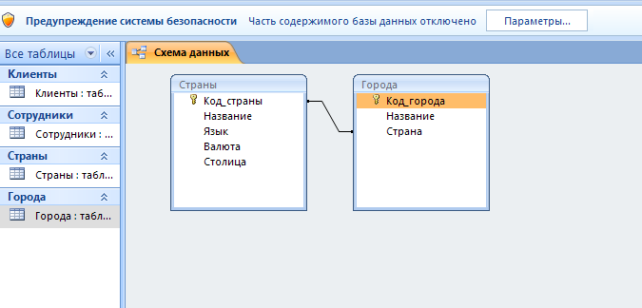

Самостоятельная работа 2.3
- Создайте таблицу Тур, имеющую следующую структуру
Имя поля | Тип данных | Свойство поля
Код_тура | Счетчик
Название | Текстовый | Размер поля - 50
Город | Мастер подстановок | Из таблицы Города
Дата отправления | Дата/время | Формат поля – краткий формат даты
Дата возвращения | Дата/время | Формат поля – краткий формат даты
Продолжительность | Числовой | Целое
Вид транспорта | Мастер подстановок | Введите фиксированный набор значений: Автобус, ж/д, авиа.
Тип питания | Мастер подстановок | Введите фиксированный набор значений, который определите самостоятельно (не менее 5-и)
Цена тура | Денежный | Денежный, с разделителем разрядов

- Сохраните таблицу. Перейдите в режим Таблица. Введите 10 записей о турах, используя разные подстановки. Опять сохраните таблицу и закройте ее.
- Посмотрите как изменилась схема данных.

Редактирование и анализ данных в базе данных
К данным в СУБД Access применяются следующие операции:
- Сортировка – упорядочение записей по алфавиту в восходящем или нисходящем порядке (по умолчанию записи отсортированы по полю первичного ключа). Записи в таблице, запросе, форме или отчете можно отсортировать по одному или нескольким полям. При сортировке по нескольким полям важно определить так называемые внешние и внутренние поля сортировки.
- Поиск и Замена – поиск (замена) первой записи, содержащей требуемое значение в определенном или любом поле. Обычно используется для поиска и замены небольшого количества данных, когда неудобно для этой цели использовать запрос. Диалоговое окно напоминает средства поиска, применяемые в других программах, но в нем предусмотрены функции, которые делают его более удобным для поиска в реляционных базах данных.
Для поиска и замены данных в таблице нужно воспользоваться командами Правка и Заменить (вкладка Главная группа Найти).
- Фильтрация позволяет изменить отображаемые в представлении данные, не затрагивая макетов таблиц, форм или отчетов. Можно рассматривать фильтр как условие или правило, задаваемое для поля. Условие определяет, какие значения поля требуется отобразить. После применения фильтра в представление включаются только те записи, которые содержат указанные значения. Остальные записи будут скрыты до тех пор, пока фильтр не будет удален.
Применяется Фильтр по выделенному и Расширенный фильтр (вкладка Главная группа Сортировка и фильтр).
- Удаление записей. Благодаря удалению неточных или устаревших записей из базы данных доступ к ней может стать более быстрым и простым. Можно удалять отдельные данные (клавиша DELETE), удалять записи целиком (данные из всех полей, а также значение ключа) или удалять таблицы целиком.
При неправильном удалении целой таблицы могут быть нарушены некоторые возможности базы данных. По этой причине перед удалением таблицы следует всегда создавать резервную копию базы данных.

Задание 3.1. Использование фильтров
- Откройте таблицу Сотрудники в Режиме таблицы.
- Удалите последнюю запись в таблице. Для этого щелкните по маркеру выделения записи (при этом курсор примет вид горизонтальной стрелки) и нажмите на клавиатуре клавишу Delete. Подтвердите удаление записи.
- Отберите информацию о менеджерах:
- выполните команду меню Ровно «Менеджер» (вкладка Главная группа Сортировка и фильтр – выбрать команду Выделение);
- убедитесь в правильности фильтрации таблицы;
- отмените фильтр – вкладка Главная, группа Сортировка и фильтр, команда Применить фильтр.

Задание 3.2. Использование расширенных фильтров
- Откройте таблицу Туры в Режиме таблицы
- Отберите информацию о турах, которые осуществляются только железнодорожным транспортом. Для этого:
- выберите команду меню Расширенный фильтр (вкладка Главная группа Сортировка и фильтр список Дополнительно);
- в появившемся окне бланка запроса задайте условия отбора:
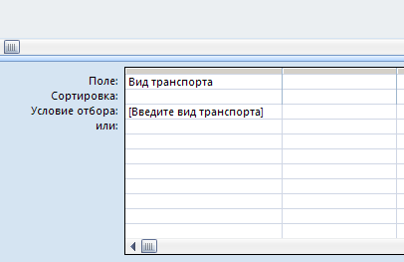:
- выполните команду меню Применить фильтр;
- в открывшемся окне введите ж/д (учитывайте регистры ввода) и нажмите ОК;

- Установите фильтр, запрашивающий наименование маршрута в таблице по дате отправления позже текущей даты. (В бланке условия необходимо использовать знаки сравнения, например >10.03.2015).

Самостоятельная работа 3.1
- Создайте новую таблицу Продажи, имеющую следующую структуру
Имя поля | Тип данных | Свойство поля
Код_продажи | Счетчик
Клиент | Мастер подстановок | Из таблицы Клиент
Тур | Мастер подстановок | Из таблицы Туры: выведите название тура, дату отправления, город, продолжительность, вид транспорта и тип питания.
Количество | Числовой | Целое
Дата продажи | Дата/Время | Краткий формат
Скидка | Денежный | Процентный
Менеджер | Мастер подстановок | Из таблицы Сотрудники

- Заполните таблицу 7-8 записями и сохраните ее.
- В таблице Продажи установите фильтр: отберите клиентов, которые приобрели более 3 путевок.

Установление связей между таблицами базы данных
После создания таблиц необходимо установить связи между таблицами или запросами. Создать связь между таблицами можно с помощью окна «Связи» или с помощью перетаскивания поля из области Список полей в таблицу.
Область Список полей отображает поля, доступные в связанных таблицах, а также поля, доступные в других таблицах базы данных. При перетаскивании поля из «другой» (несвязанной) таблицы и выполнении инструкций мастера подстановок автоматически создается новое отношение «один ко многим» между таблицей в области Список полей и текущей таблицей. Эта созданная Access связь не поддерживает целостность данных по умолчанию.
Другим инструментом, позволяющим установить / изменить связи в таблицах, является Схема данных. Схема данных может включать часть созданных таблиц и запросов БД, позволяет автоматически контролировать целостность данных связанных таблиц, выполнять операции замены связанных полей и удаления связанных записей.
Таблицы/запросы БД связаны по ключам связи – одинаковому по формату и значениям полей (связь устанавливается между ключевым полем одной таблицы и точно таким же полем, не являющимся ключевым, другой таблицы). СУБД Access автоматически создает объединение таблиц, имеющих одинаковые имена, типы данных и значения полей, если одно из этих полей является первичным ключевым.
Между объектами реляционной БД можно установить 3 типа отношений:
- 1:1 – одному объекту одной таблицы соответствует 1 объект другой;
- 1 :М– 1 объекту одной таблицы соответствует много объектов другой;
- М:М - множество элементов одной таблицы соответствует множеству другой.

Задание 4.1. Работа со Схемой данных
1. Выполните команду Схема данных (вкладка Работа с базами данных группа Показать или скрыть).
2. Перейдите на вкладку Конструктор.
3. На схеме данных уже присутствуют несколько таблиц, участвующих в мастере подстановок. Выберите команду Отобразить таблицу. В открывшемся окне с помощью кнопки Добавить добавьте в схему оставшиеся таблицы. (Замечание, если таблицы уже отображены, то повторно их добавлять не нужно).
4. После добавления таблиц связи между некоторыми таблицами уже расставлены. Они возникли при использовании мастера подстановок. После редактирования схемы, она должна выглядеть примерно так:

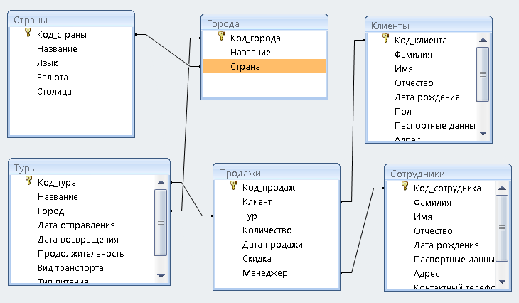

Работа с запросами
Запросы являются одним из основных инструментов выборки, обновления и обработки данных в таблицах базы данных. Запрос позволяет сформировать пользовательское представление о данных, не обязательно отвечающее требованиям теории БД.
Результат выполнения запроса — это новая, чаще всего временная, таблица, которая существует до закрытия запроса. Структура такой таблицы определяется выбранными из одной или нескольких таблиц полями. Записи формируются путем объединения записей таблиц, участвующих в запросе. Способ объединения записей различных таблиц указывается при определении их связи.
Условия отбора, сформулированные в запросе, позволяют фильтровать записи, составляющие результат объединения таблиц.
Простейшие запросы могут быть созданы с помощью мастера. Любой запрос можно создать в режиме конструктора. Конструктор предоставляет удобное для пользователя диалоговое графическое средство формирования запросов, с помощью которого легко может быть построен сложный запрос.
Запрос строится на основе одной или нескольких взаимосвязанных таблиц, позволяя объединять данные, содержащиеся в них. При этом могут использоваться таблицы базы данных, а также сохраненные таблицы, полученные в результате выполнения других запросов. Кроме того, запрос может строиться непосредственно на другом запросе с использованием его временной таблицы с результатами.
Имена запросов не должны совпадать с именами таблиц БД.
Самый распространенный вид запроса – запрос на выборку. Запрос на выборку — это объект базы данных, который служит для отображения данных в режим таблицы. Запрос может получать данные из одной или нескольких таблиц, из существующих запросов или из комбинаций таблиц и запросов. Таблицы или запросы, используемые для получения данных, называются источниками записей.
Запросы классифицируются различным образом:
1. По числу обрабатываемых таблиц:
- однотабличные;
- многотабличные (все таблицы должны быть связаны).
2. По типу алгоритмов обработки:
- выборки – результат запроса отражается только на экране;
- перекрестный - создание сводной таблицы, содержащей групповые итоги;
- на создание таблицы – автоматическое формирование структуры записей новой таблицы и загрузка;
- на добавление – ввод новой записи, являющейся результатом выполнения запроса;
- на удаление – удаление группы записей из таблицы;
- на обновление – запрос пересчитывает (обновляет) значения расчетных полей.
3. По типу языка запросов:
- QBE – запрос по примеру, построенный на основе реляционного языка запросов графического типа;
- SQL – реляционно-полный язык запросов.
4. По стабильности условий фильтрации записей:
- статистические запросы с неизменными условиями;
- динамические запросы с изменяемыми условиями.

С помощью запроса можно выполнить следующие виды обработки данных:
- включить в результирующую таблицу запроса заданные пользователем поля;
- выбрать записи, удовлетворяющие условиям отбора;
- произвести вычисления в каждой из полученных записей;
- сгруппировать записи, которые имеют одинаковые значения в одном или нескольких полях, в одну запись и одновременно для других полей образовавшихся групп выполнить одну из статистических функций;
- произвести обновление полей в выбранном подмножестве записей;
- создать новую таблицу базы данных, используя данные из существующих таблиц;
- удалить выбранное подмножество записей из таблицы базы данных; "а добавить выбранное подмножество записей в другую таблицу.

Создание простых запросов на выборку при использовании мастера запросов и при работе в режиме конструктора происходит одинаково. Для этого следует выбрать источник записей и поля, которые требуется включить в запрос. При необходимости можно задать условия для уточнения результатов запроса.
После создания запроса на выборку его следует выполнить, чтобы получить результаты. Чтобы выполнить запрос, достаточно открыть его в режиме таблицы. Впоследствии запрос можно использовать повторно по мере необходимости, например в качестве источника записей для формы, отчета или другого запроса.
Построение запроса в Конструкторе запросов. Для запроса выбираются источники информации – таблицы или другие запросы, устанавливаются связи между ними. Для каждого запроса в области Бланк запроса определяют тип, уточняются условия выполнения запроса, состав полей результирующей таблицы.
В запросе встраиваются вычисляемые поля и условия отбора. Для запуска запроса из режима Конструктора выполняется команда меню Запуск или нажатием кнопки (восклицательный знак) панели инструментов Конструктор запросов.
Существует несколько типов запросов, каждый из которых предназначен для определенной цели. Например, запрос на выборку служит для отображения данных или для создания новой таблицы. Запрос на изменение служит для изменения данных в источнике данных. При запуске запроса с параметрами требуется задать условия.

Задание 5.1. Создание простого запроса
- Сформируйте запрос по таблице Туры:
- выберите Конструктор запросов (вкладка Создание группа Другие);
- в открывшемся диалоговом окне Добавление таблиц установите курсор на таблицу Туры, нажмите кнопку Добавить, а затем кнопку Закрыть;
- левой кнопкой мыши перенесите в бланк запроса поля Наименование, Город, Продолжительность, Вид транспорта, Тип питания, Цена тура.
- запустите запрос командой Выполнить (вкладка Конструктор группа Результаты);
- просмотрите сформированный запрос, сохраните под именем Маршрут;
- закройте запрос.

Самостоятельная работа 5.1
1. Сформируйте запрос по таблице Клиенты, отражающий поля таблицы наиболее рациональным способом, сохраните запрос под именем Клиенты1.

Самостоятельная работа 5.2
1. Сформируйте запрос по таблице Сотрудники, отражающий ФИ сотрудника, его день рождения, телефон и должность. Сохраните запрос под именем Сотрудники1.

Задание 5.2. Создание запроса с условием
Чтобы ограничить результаты запроса определенными записями, можно задать одно или несколько условий. Критерий запроса можно использовать в качестве условия для поля. В условии указываются значения поля, которые требуется включить в запрос, например «отображать только записи, в которых поле «Фамилия» имеет значение «Иванов»».
- Откройте запрос Маршрут и перейдите в режим конструктора. Условия ограниченного поиска или критерий поиска информации вводится в строке "Условия отбора» и строке "Или".
- Добавьте новое поле запроса Цена и поставьте условие <20000.
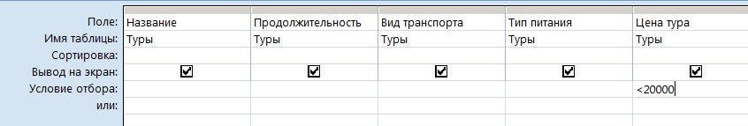

- Сформируйте запрос командой Выполнить;
- Закройте запрос.

Самостоятельная работа 5.3
- Сформируйте запрос, отражающий количество купленных путевок у каждого клиента. Задайте условие: количество купленных путевок больше 3-х. Сохраните под именем Количество путевок.

Самостоятельная работа 5.4
- Сформируйте запрос, отражающий туры в Москву или Санкт-Петербург. Используйте в условии отбора строку или.

Задание 5.3. Создание параметрических запросов
Параметрический запрос (запрос с параметром) – это запрос, при выполнении которого пользователю необходимо ввести значение требуемого ему параметра. Создание параметрического запроса облегчает работу пользователя, так как не требует постоянного изменения структуры запроса в окне Конструктора.
- Откройте запрос Маршрут и перейдите в режим конструктора.
- Введите параметрический запрос с условием отбора Вид транспорта – [Транспорт];
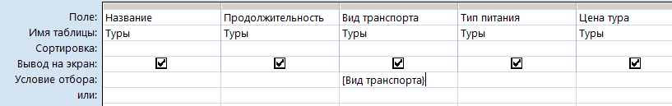
- Сформируйте запрос (Конструктор /Выполнить);
- В окне Введите значение параметра укажите Автобус (или любой другой вид транспорта, который у вас есть в таблице) и нажмите кнопку ОК;
- Сохраните запрос и закройте его.

Самостоятельная работа 5.5
- Сформируйте запрос, запрашивающий не только вид транспорта, но и тип питания у тура.

Самостоятельная работа 5.6
- Сформируйте запрос, запрашивающий Фамилию сотрудника и выводящий Дату рождения. Сохраните под именем ДР сотрудника.

Самостоятельная работа 5.7
- Сформируйте запрос, запрашивающий Страну и отражающий Столицу, язык и валюту государства. Сохраните под именем Столица.

Многотабличные запросы
При выборе данных из таблиц наиболее часто используются многотабличные запросы, т.к. информация в реляционных БД содержится не в одной, а в нескольких связанных таблицах. Например, нам необходимо выбрать те туры, которые предусматривают посещение конкретной страны. В том виде, в котором сейчас хранится наша база данных, просмотреть эту информацию проблематично, если не сказать - невозможно. Поможет нам в этом многотабличный запрос.
Последовательное выполнение ряда запросов позволяет решать достаточно сложные задачи, не прибегая к программированию.
Многотабличный запрос позволяет сформировать свои записи путем объединения взаимосвязанных записей из нескольких таблиц базы данных. В частности, при объединении двух нормализованных связанных таблиц, запись образуется на основе записи подчиненной таблицы, в которую добавляются поля из связанной записи в главной таблице.

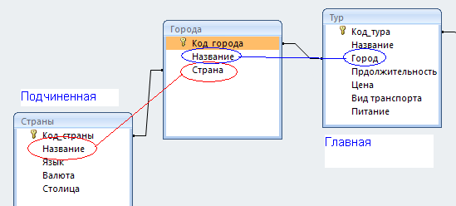

Заметим, что подобное объединение формирует новую ненормализованную таблицу, в которой данные могут многократно дублироваться. Рассмотренный способ формирования записей запроса задается при установлении связи между таблицами по умолчанию.
Результирующая запись образуется на основе записи подчиненной таблицы, в которую добавляются поля из связанной записи главной таблицы.
При конструировании многотабличного запроса важнейшим условием является правильное представление о том, как идет объединение записей таблиц при формировании результата.
В Access имеется возможность задать способ объединения записей двух связанных таблиц как при создании общей схемы базы данных, так и в схеме данных запроса.
При установлении в схеме данных связи между таблицами по умолчанию выбрано объединение только тех записей, в которых связанные поля обеих таблиц совпадают

Задание 6.1. Объединение записей в многотабличном запросе
Рассмотрим технологию конструирования многотабличного запроса на выборку. Например, создайте запрос, который выводит на экран все путевки, проданные менеджерами, их количество и даты продажи. Для этого достаточно использовать одну таблицу Продажи.
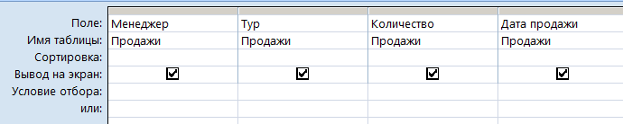
Это не полное отображение деталей продаж: не видны данные менеджеров, не видны детали туров и пр. Сформируем многотабличный запрос, который отображает ФИО менеджера, название продаваемых туров, вид транспорта и тип питания.
1. Для создания запроса выполните команду Конструктор запросов (Query Design), расположенную на вкладке Создание (Create) в группе Другие (Other).
2. В окне Добавление таблицы выберите таблицы Сотрудники, Продажи и Туры и добавьте их в запрос. Закройте окно Добавление таблицы (Show Table).
3. В схеме данных запроса будут представлены три таблицы Сотрудники, Продажи и Туры, между которыми, в соответствии со схемой данных, должна автоматически установиться связь. Если связь не отобразилась, то установите ее. Для этого выделите в таблице Продажи поле Тур и перетащите его левой кнопкой мыши в поле Код_тура таблицы Тур.
4. Посмотрите способ объединения таблиц - Щелчком мыши выделите линию связи таблиц и нажмите правую кнопку мыши. В контекстном меню выберите Параметры объединения (Join Properties). В открывшемся окне для связываемых таблиц по умолчанию выбран первый способ объединения.
5. Закройте окно и сформируйте бланк запросов следующим образом:

6. Выполните запрос. Число записей в таблице запроса будет равно числу записей в таблице Продажи.
7. Сохраните запрос под именем Продажи туров.
8. Если для связи таблиц не было задано параметра обеспечения целостности данных, в запрос Продажи туров можно было бы включить все записи с названиями туров, не содержащимися в таблице Продажи (т.е. те туры, которые еще не проданы). Для этого откройте запрос Продажи туров в режиме конструктора, щелкните дважды мышью по линии связи между таблицами Продажи и Туры и выберите второй способ объединения записей, при котором будут выведены все записи таблицы Тур и соответствующие им записи таблицы Продажи (или отсутствие записей).
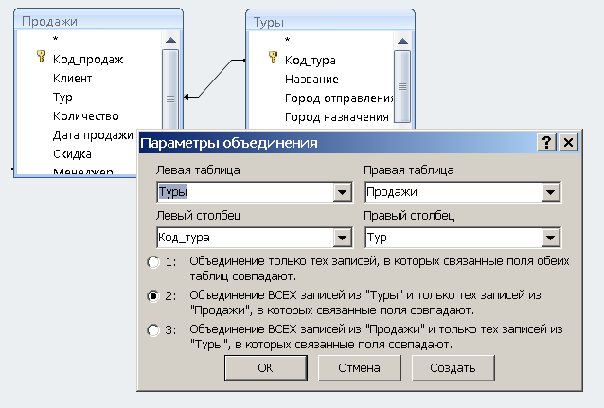
Обратите внимание: на линии связи появилась стрелка, направленная от таблицы Туры к таблице Продажи. Она указывает на необходимость включения в таблицу запроса и тех записей из таблицы Туры, для которых нет связанных записей в таблице Продажи.
9. Щелкните дважды мышью по линии связи между таблицами Продажи и Сотрудники и выберите третий способ объединения записей, при котором будут выведены только те записи о сотрудниках о которых есть информация в таблице Продажи.
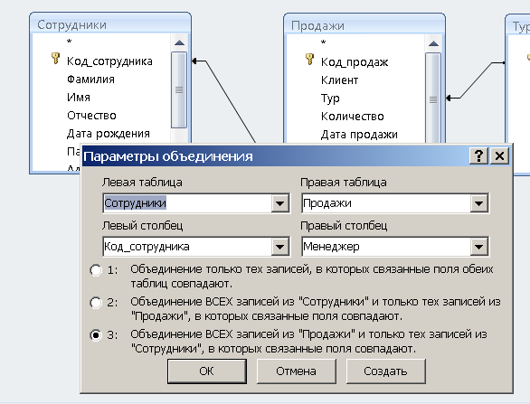
10. Выполите запрос. Обратите внимание, что появились строки с пустыми полями. Эти те туры, для которых не существуют записи продаж.

Задание 6.2. Группировка записей в многотабличном запросе
1. Самостоятельно сформируйте многотабличный запрос, отражающий сотрудников, продавших туры, соответствующие проданные туры, их цену и проданное количество. Сохраните запрос под именем Группировка по сотрудникам. Выполните запрос.
2. Выполнить группировку строк запроса по сотрудникам, в котором отразим общее количество проданных менеджером путевок их общую стоимость. Для этого в бланке запроса щелкнем правой кнопкой мыши и выберем команду Итоги
Расставьте команды в соответствии с рисунком
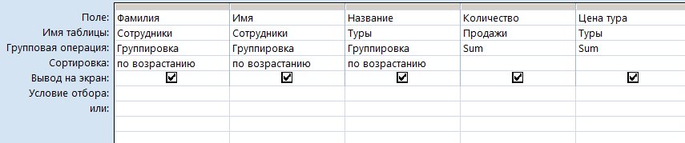
3. Выполните запрос.
4. При помощи фильтра посмотрите тех сотрудников, у которых количество проданных путевок больше 3.

Самостоятельная работа 6.1
1.Сформируйте многотабличный запрос, отражающий тур, город и страну посещения, Сохраните запрос под именем Туры и страны. Выполните запрос.
2. Выполнить группировку строк запроса по турам, в котором отразим общее количество туров в каждую страну (команда Count).

Самостоятельная работа 6.2
1. Сформируйте запрос, отражающий клиента, проданные ему путевки и их количество. Отсортируйте по клиентам. Сохраните под именем Клиент-путевки.

Перекрестные запросы
Перекрестные запросы — это запросы, в которых происходит статистическая обработка данных, результаты которой выводятся в виде таблицы, очень похожей на сводную таблицу Excel. Перекрестные запросы обладают следующими достоинствами:
- обработка большого объема данных и вывода их в формате, который подходит для автоматического создания графиков и диаграмм;
- простотой и быстротой разработки сложных запросов с несколькими уровнями детализации.
Однако перекрестные запросы имеют и недостатки — например, нельзя сортировать таблицу результатов по значениям, содержащимся в столбцах, т.к. в подавляющем большинстве случаев одновременное упорядочивание данных в столбцах (числовых данных) по всем строкам невозможно. При этом вы можете задать сортировку по возрастанию или по убыванию только для заголовков строк.
Перекрестные запросы удобны для представления данных в виде таблицы, но так как такая таблица часто имеет разное количество столбцов, на них довольно сложно строить отчеты.
Перекрестные запросы используют для расчетов и представления данных в структуре, облегчающей их анализ. Перекрестный запрос подсчитывает сумму, среднее, число значений или выполняет другие статистические расчеты, после чего результаты группируются в виде таблицы по двум наборам данных, один из которых определяет заголовки столбцов, а другой заголовки строк. Таким образом, структура перекрёстного запроса напоминает структуру электронной таблицы. Если в перекрёстный запрос нужно включить поля из нескольких таблиц и/или запросов, сначала создаётся запрос на выборку, содержащий все необходимые поля, а затем в мастере проектируется собственно перекрёстный запрос.
Мастер (Wizard) – специальная программа, помогающая в решении какой-то задачи или создании объекта определенного типа. Эта программа поможет нас за несколько минут выполнить рутинную работу, на которую без применения этой программы может уйти несколько часов. Программа-мастер задает вопросы о содержании, стиле и формате объекта, а затем создает этот объект без какого-либо вмешательства с нашей стороны. В Access имеется около сотни мастеров, предназначенных для проектирования баз данных, приложений, таблиц, форм, отчетов, графиков, почтовых наклеек, элементов управления и свойств.

Задание 7.1. Создание перекрестного запроса
Необходимо сформировать запрос, который выводит на экран таблицу по сотрудникам и количество проданных путевок по каждому туру.
1. Выполните команду Мастер запросов (вкладка Создание группа Другие), в открывшемся диалоговом окне выберите Перекрестный запрос;
2. В окне Создание перекрестных таблиц выберите таблицу Продажи и нажмите кнопку Далее;
3. В следующем окне перенесите из окна Доступные поля в окно Выбранные поля поле Клиент, нажав кнопку > ; выполните щелчок по кнопке Далее; Должно получиться следующее:
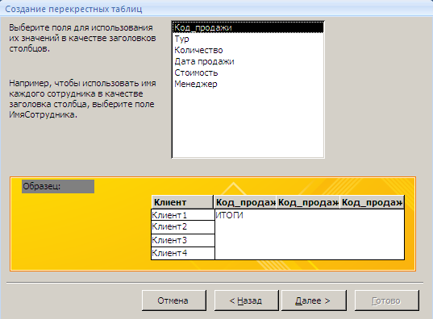
4. В появившемся диалоговом окне в качестве заголовка столбцов выберите Тур и нажмите кнопку Далее;
5. В следующем окне при проведении вычислений укажите Количество, в поле Функция – Сумма:
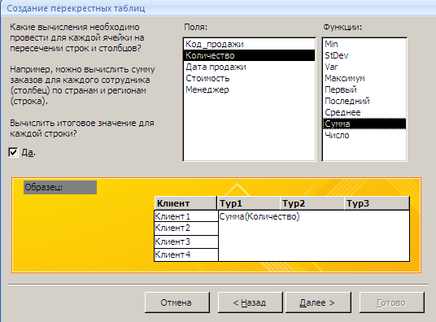
нажмите кнопки Далее и Готово;
6. Сохраните запрос под именем Продажи_перекрестный и выполните его.

В данном запросе есть неудобства – не отражаются названия проданных туров. Чтобы устранить это неудобство, необходимо в качестве источника данных выбрать не таблицу, а запрос.

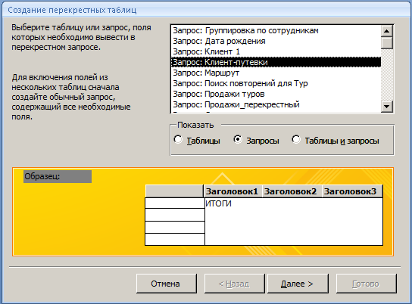

В данном случае выбирается запрос Продажи туров. Все остальные действия аналогичны.

Самостоятельная работа 7.1

- Сформируйте данный перекрестный запрос.

Самостоятельная работа 7.2

- Сформируйте перекрестный запрос на основе таблицы Продажи, отображающий проданные менеджерами путевки, их цену и суммарную стоимость продажи. Сохраните запрос под именем Продажи_ по менеджерам_перекрестный. Обратите внимание, что в запросе не отображается цены путевок и название туров.
- Чтобы устранить этот недостаток, необходимо сначала сформировать многотабличный запрос, в котором отражаются все вышеперечисленные данные.

Самостоятельная работа 7.3

- Сформируйте многотабличный запрос из таблиц Продажи и Туры, отражающий:
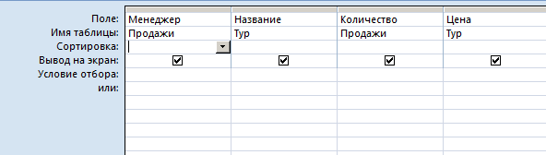
- Сохраните под именем Продажи по менеджерам.
- На основе этого запроса сформируйте перекрестный запрос, отображающий проданные менеджерами путевки, их цену и суммарную стоимость продажи

Самостоятельная работа 7.4

- Сформируйте перекрестный запрос, по строкам отражающий наименование маршрута, по столбцам – вид транспорта, в качестве числовых данных отражающий длительность маршрута в днях с указанием максимальной.
- Сохраните под именем Максимальный срок маршрута.

Запросы на повторяющиеся записи
Типичной операцией, которую приходится выполнять в базе данных, является поиск дубликатов, т. е. повторяющихся записей в таблице. Например, можно выяснить, не встречается ли в таблице "Клиенты" одна и та же запись несколько раз. Для этого проще всего воспользоваться соответствующим мастером.

Задание 8.1. Запросы на повторяющиеся записи
Создайте запрос на поиск повторяющихся городов в разных турах в таблице Туры. Запрос будет искать повторения в поле Город.
1. При помощи Мастера запроса выберите вид запроса Повторяющиеся записи;
2. В качестве источника укажите таблицу Туры, нажмите кнопку Далее; в новом окне выберите поле, по которому будет происходить поиск повторяющихся записей – Город, нажмите кнопку Далее;
3. В качестве дополнительных полей укажите поля Название, Продолжительность, Цена и вид транспорта; нажмите кнопку Далее;
4. Сохраните запрос под именем Поиск повторений городов.
В результате выполненных действий будут отображены записи повторяющихся городов в разных турах, а к ним добавлены дополнительные сведения о туре.

Самостоятельная работа 8.1
- Сформируйте запрос на поиск повторяющихся стран в разных турах.

Вычисляемые поля в запросе
Поле, содержимое которого получается как результат расчета по содержимому других полей, называется вычисляемым полем. Вычисляемые поля существуют только в результирующих таблицах запросов. В исходных таблицах такое поле создать нельзя.
Для создания такого поля вместо имени поля записывается формула в следующем формате:
Имя поля: выражение, где выражение – формула для вычисления нужного значения. Выражение может содержать: функции, имена полей, знаки действий, константы. Имя поля всегда помещается в квадратные скобки.
Действия могут быть:
• арифметические: + (сложение), - (вычитание), * (умножение), / (деление), ^ (возведение в степень)
• логические: And (логическое умножение), Or (логическое сложение) , Not (логическое отрицание)
• сравнения: > (больше), >= ( больше либо равно), < (меньше), <= (меньше либо равно), = (равно),<> (не равно)
• соединения текстовых цепочек: & (например: [Фамилия] & " " & [Имя])
Кроме этого имеются различные встроенные функции, в том числе статистические:
Sum- сумма значений некоторого поля по группе
AVG – среднее от всех значений поля в группе
Count – число значений поля в группе без учета пустых значений и пр.
Например: Налог: [Оклад]*0,13
Здесь значение в поле Налог вычисляется как произведение значения в поле Оклад на число 0,13.

Задание 9.1. Создание вычисляемого поля в запросе.
1. Сформируйте многотабличный запрос «Стоимость тура», включающий данный из 2-х таблиц: Продажи и Туры, содержащий поля: Название тура, Вид транспорта, Дата отправления, Дата Возвращения, Цена, Скидки.
2. Последнее поле в запросе назовите Стоимость и введите в нем следующее выражение:
Стоимость: [Цена]-[Цена]*[Скидки]
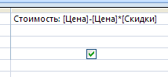

3. Сохраните запрос «Стоимость тура» и выполните запрос.
4. Недостаток выполнения запроса в том, что у тех туров, у которых не задана скидка, не вычисляется стоимость. Этот недостаток устраняется следующим образом:
1. Откройте таблицу Даты тура в режиме конструктора.
2. Установите маркер на Тип данных поля Скидки.
3. В разделе Свойство поля установите 0 в строке Значение по умолчанию.
4. Сохраните таблицу и закройте ее.
5. Выполните снова запрос «Стоимость тура».

Задание 9.2.
Определите общее количество проданных путевок каждым сотрудником.
- В режиме Конструктора запросов добавьте таблицы Сотрудники и Продажи;
- Отберите поля Фамилия и Количество;
- Выполните команду Итоги (вкладка Конструктор группа Показать или скрыть); в качестве функции группировки по полю Количество приобретенных путевок выберите Sum (суммирование).
- Выполните запрос и сохраните под именем Результат работы.

Задание 9.3.
Определите количество проданных путевок в зависимости от вида транспорта.
- В режиме Конструктора запросов добавьте в бланк таблицы: Продажи и Туры.
- Отберите поля Код маршрута и Вид транспорта; Добавьте поле Количество, в котором в качестве функции группировки выберите Sum (суммирование).
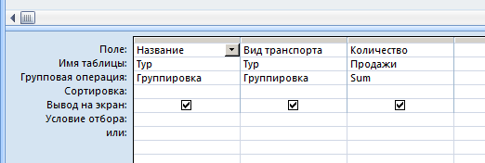
- Запустите запрос на выполнение, сохраните под именем Транспорт.

Задание 9.4.
Создайте запрос, производящий расчет поля Надбавка (надбавка составляет 25% от оклада).
- В режиме Конструктора таблиц добавьте в таблице Сотрудники новое поле Оклад, установив тип и формат данных – денежный. Добавьте данные по окладу для каждого сотрудника и закройте таблицу;
- В режиме Конструктора запросов добавьте таблицу Сотрудники. Из списка полей таблицы Сотрудники выберите поля Фамилия и Оклад, добавьте поле Надбавка, которое содержит расчетную формулу [Оклад]∗0,25
- Запустите запрос кнопкой Выполнить, сохраните запрос под именем Надбавка.

Самостоятельная работа 9.1

1. Сформируйте запрос, показывающий среднюю цену путевки по каждому виду транспорта. Сохраните под именем Средняя цена путевки по транспорту.

Контрольные задания

Контрольное задание 1.

Сформируйте запрос, показывающий величину заработной платы сотрудников туристической фирмы с учетом оклада и надбавки. Сохраните запрос под именем Оклад и надбавка.
Рассчитайте размер комиссионных по каждому менеджеру по формуле: стоимость проданных менеджером путевок * 15%. Сохраните запрос под именем Комиссионные.
Сосчитайте общий размер заработной платы. Сохраните запрос под именем Заработная плата.

Контрольное задание 2.

Создайте запрос, отображающий количество клиентов каждого сотрудника фирмы. Сохраните под именем Количество клиентов.

Контрольное задание 2.

Введите персональные скидки каждому клиенту (в процента), которая рассчитывается как 0,1% от суммы всех купленных клиентом путевок.

Список литературы
- Сергеев А.П. Access 2007. Новые возможности– СПб.: Питер, 2009. – 176 с.
- Рахмелевич И.В. ОСНОВЫ ПРОЕКТИРОВАНИЯ БАЗ ДАННЫХ. Практикум. Нижний Новгород: Нижегородский государственный университет им. Н.И. Лобачевского, 2014. − 80 с.
- Козлова Л.А., Васина В.Н., Хмелинина Н.Г., Суслопарова Е.Н. Практикум по работе в СУБД Access 2007.-Киров:Вятская ГСХА, 2012.- 65 с.

